Tarification MONA 2019
Règles jusqu’au 31 mars 2019

RETROUVEZ LES CRITERES OFFICIELS AGEFOS 2019

Dans cette note synthétique figure l’ensemble des points suivants :

Tarification des formations régionales MONA 2019
1°) Critères de prise en charge AGEFOS-PME pour le 1er trimestre 2019
2°) Tarification des formations régionales MONA 2019
3°) Mode d’emploi et consignes administratives
4°) Conditions générales d’organisation et de vente

Tarification des Clubs & Rencontres Réseau MONA 2019

Tarification de l’accompagnement VAE sur le Titre « Chargé de projets Etourisme » ou CQP « Référent Accueils Touristiques »

1°) Critères de prise en charge AGEFOS-PME pour le 1er trimestre 2019 :

La réforme de la formation professionnelle « pour la liberté de choisir son avenir professionnel » a été votée le 5 septembre 2018. Elle entraîne de nombreuses modifications dès 2019, année transitoire. Ainsi le « plan de formation » devient le « plan de développement des compétences ». Jusqu’alors, les formations du programme MONA étaient des actions collectives financées à la fois par des fonds AGEFOS et subventions régionales.
Ce qui change en 2019 : il n’y a plus d’actions collectives. Les formations sont financées par AGEFOS sur des actions individuelles mais sans plafond de financement pour les structures de moins de 50 salariés ETP (dans la limite des fonds nationaux disponibles).
Ainsi, pour chaque journée de formation du programme MONA 2019, les conditions de prise en charge sont celles affichées ci-dessous. Seul impératif : que la demande de financement de la structure ait été envoyée et saisie par AGEFOS avant le 31 mars 2019. Dates de formation qui peuvent encourir jusqu’à fin décembre 2019.
Offices de tourisme de 1 à 11 salariés ETP : coût pédagogique : prise en charge de 80% du coût demandé par AGEFOS-PME (60% pris sur Dotation TPME / 20% pris sur la conventionnelle). Salaires : remboursement de 8€ de l’heure par personne. 1 journée de formation = 7 heures.
Offices de tourisme de 11 à 50 salariés ETP : coût pédagogique : prise en charge de 90% du coût demandé (60% pris sur Dotation TPME / 30% pris sur la conventionnelle). Salaires : remboursement de 8€ de l’heure par personne. 1 journée de formation = 7 heures.
Offices de tourisme de plus de 50 salariés ETP : frais réels dans la limite de 110% du versement de la contribution formation conventionnelle.
A NOTER : ces taux d'intervention par AGEFOS s'entendent dans la limite des fonds nationaux disponibles.
A NOTER : aucune aide malheureusement n’est apportée par le CNFPT pour les agents de la Fonction Publique Territoriale.

2°) Tarification des formations régionales MONA 2019 :
En partant des critères de prise en charge décrits ci-dessus, 3 situations s’appliqueront selon le type de structure :
- Structure adhérente à AGEFOS (à jour de sa cotisation) de moins de 11 salariés ETP
- Structure adhérente à AGEFOS (à jour de sa cotisation) de 11 à 50 salariés ETP
- Structure dont la personne est rattachée à la Fonction Publique ou structure adhérente à AGEFOS de plus de 50 salariés ETP
Fonction de votre situation, vous trouverez ci-dessous les tarifs qui s‘appliqueront pour 1 journée de formation pour 1 salarié.
Condition obligatoire pour les salariés AGEFOS : nécessité que la demande d’aide de financement ait été envoyée à AGEFOS et saisie informatiquement par AGEFOS avant le 31 mars 2019 (cf. mode d’emploi et consignes administratives décrites ci-dessous).
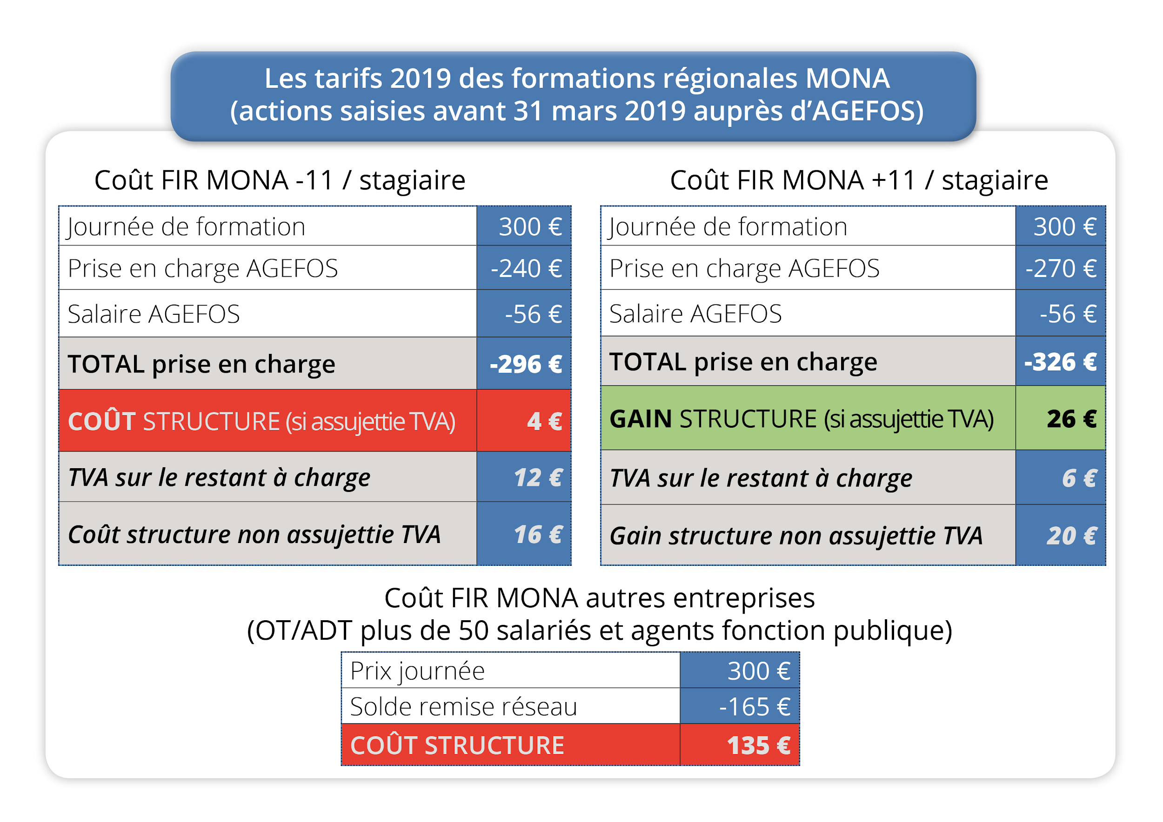

IMPORTANT : quid de la tarification des comptables et directeurs/directrices d'EPIC ?
Lorsqu'AGEFOS vous envoie le bordereau de cotisation, AGEFOS s'appuie sur la Masse Salariale Brute de l'année antérieure. Si le montant sur lequel se base AGEFOS pour ce calcul figure le salaire de la direction et bien le tarif AGEFOS s'applique sinon nous sommes sur un tarif de 135 euros par jour et par personne tout compris.

A NOTER : les formations régionales, proposées par la MONA, peuvent aussi intéresser des structures non adhérentes à la MONA. Dans ce cas, la tarification qui s’applique est la suivante : 300 euros Net de taxes par jour et par personne. Libre à chaque structure de faire une demande de prise en charge auprès de son OPCO.

3°) Mode d’emploi et consignes administratives (actions saisies avant le 31 mars 2019 chez AGEFOS) :

ETAPE 1 : La structure inscrit un stagiaire à une formation MONA en ligne.
ETAPE 2 : La MONA fait un devis, un programme, une convention et envoie le tout à la structure par e-mail avant le démarrage de l'action.
ETAPE 3 : La structure transmet à AGEFOS par voie postale une DGA (Demande de Gestion d’Action AGEFOS MODELE A UTILISER ICI) accompagnée de tous les éléments transmis par la MONA (devis, programme, convention) avant le premier jour de formation. Devis et convention seront ensuite à retourner par mail à la MONA tamponnés et signés.
Si votre structure a son siège social dans le département 16, 17, 24, 33, 40, 47, 64 : l'envoi des documents par voie postale doit se faire à l'attention de : AGEFOS Nouvelle-Aquitaine - Pôle Services - 7 Avenue du Millac, 33370 Artigues-près-Bordeaux.
Si votre structure a son siège social dans le département 19, 23, 79, 86, 87 : l'envoi des documents par voie postale doit se faire à l'attention de : AGEFOS Nouvelle-Aquitaine - 5 Boulevard Victor Hugo, 87054 Limoges.
ETAPE 4 : AGEFOS reviendra, après la formation, auprès de la structure pour appeler le restant à charge auquel s'ajoutera la TVA (20%+TVA pour les moins de 11 salariés ou 10%+TVA pour les 11 à 50 salariés ETP).
ETAPE 5 : La MONA adressera sa facture globale à AGEFOS. AGEFOS, par le système de subrogation, réglera la totalité à la MONA sous réserve que l'étape 4 ait été réalisée par la structure.
ETAPE 6 : AGEFOS adressera ensuite à la structure le montant à lui refacturer pour pouvoir bénéficier de la compensation sur salaire prévue dans les critères de prise en charge AGEFOS 2019 sur la base de 8 euros par heure par stagiaire (1 journée de formation = 7 heures).
Si ces étapes ne sont pas respectées, la MONA facturera dans ce cas la totalité des 300 euros par jour et par personne à la structure.
4°) Conditions générales d’organisation et de vente :

Périodicité : les actions proposées dans le cadre de ce programme se déroulent sur l’exercice 2019.
Durée de la formation : sauf indication contraire sur la fiche pédagogique, la durée d’une journée de formation est de 7 heures.
Les horaires sont les suivants : 09h15-09h45 : accueil café / 09h45-12h45 : formation / 12h45-14h00 : pause déjeuner / 14h00-18h00 : formation. En cas de non-respect des horaires, la MONA ne pourra pas délivrer d’attestation de formation.
Inscription et pré-requis : par rapport aux pré-requis mentionnés pour chaque action de formation, il appartient à la structure de s’assurer, avec les informations mises à disposition dans les fiches pédagogiques, que les personnes concernées par le stage ont un niveau suffisant pour suivre la formation. L’équipe de la MONA est disponible pour vous conseiller sur ce choix. En cas de non-respect des prérequis, la MONA se réserve le droit d’annuler l’inscription.
Annulation ou report de la formation par la MONA : la MONA se réserve le droit exceptionnel d’annuler ou de reporter une formation. Les dates de formation peuvent être modifiées, exceptionnellement, lorsque le nombre de stagiaires n’est pas atteint. En cas de report de la formation, la structure pourra maintenir son inscription pour une date ultérieure.
Annulation ou report de l’inscription par le stagiaire ou sa structure : la structure peut annuler ou reporter sans frais une formation si cette annulation ou ce report intervient au plus tard 15 jours avant la date de démarrage de l’action et fait l’objet d’un mail adressé à professionnalisation@monatourisme.fr. Au-delà de cette date, une pénalité de 50€ par jour d’absence sera appliquée par la MONA. Dans le cas d’une annulation tardive pour raison médicale (arrêt de travail…) ou raison personnelle (acte de décès…) ces frais ne seront pas facturés si le justificatif est adressé à professionnalisation@monatourisme.fr.
Informations sur les actions de professionnalisation : la MONA adresse un mail de convocation environ un mois avant la formation pour (re)préciser l’ensemble des informations pratiques (lieu, horaires, programme, possibilités de co-voiturage…)
Attestation de stage : la MONA remet, par l’intermédiaire des formateurs, une attestation de fin de formation à chaque participant (sous réserve du respect des présentes conditions d’organisation). Le participant signe en contrepartie une décharge de remise de cette attestation de fin de formation.
Facturation : chaque action de formation pour un individu donnera lieu à une facturation soit à l’OPCO selon les consignes administratives données par ailleurs soit à la structure lorsque celle-ci n’est pas adhérente à l’OPCO.
Tarification & contractualisation : l’inscription en ligne vaut acceptation de l’entreprise à partir du moment où la case faisant apparaître la mention « J’ai lu et j’accepte les conditions générales de ventes relatives aux actions de professionnalisation MONA » est cochée. Cela fait office de signature.
Acceptation des conditions générales d’organisation et de vente : la participation à la formation implique l’acceptation totale et le respect de ces conditions générales par le salarié et la structure qui l’emploie.
Résolution des litiges : en cas de contestation de quelque nature que ce soit, il est expressément convenu que les tribunaux de Bordeaux sont les seuls compétents.
Pour toute question : professionnalisation@monatourisme.fr

Tarification des Clubs & Rencontres Réseau MONA 2019

La tarification ci-dessous inclut l’accueil café et le repas du midi ainsi que les frais de salle. éventuels.
- 55 € par jour et par personne pour les adhérents à la MONA
- 85 € par jour et par personne pour les non-adhérents à la MONA

Tarification de l’accompagnement VAE sur le Titre « Chargé de projets Etourisme » ou CQP « Référent Accueils Touristiques »
Accompagnement de 3 journées en collectif + 3 heures de coaching individuel soit 24 heures. La tarification ci-dessous inclut l’accueil café et le repas du midi ainsi que les frais de salle éventuels.
- 75 € tout inclus pour l’ensemble de l’action pour les salariés d’une structure cotisante à AGEFOS-PME (en attente de la confirmation officielle d’AGEFOS-PME)
- 1200 € pour les salariés d’une structure dépendante du CNFPT ou non-adhérente

